云南省药品集中采购平台
药品挂网确认及价格动态调整
操作指引（投标企业）

2023-01
目录

第一章 一般问题解答 2
第二章 关于这本手册 3
第三章 使用须知 3
3.1操作系统相关需求 3
3.2平台相关操作须知 4
第四章 登录与退出系统 4
4.1平台首页 4
4.2 用户登录与退出 4
4.2.1登录 4
4.2.2退出 5
第五章 药品基础库价格动态调整 6
5.1投标企业可进行的操作 6
5.2 价格动态调整 6
5.2.1 挂网产品确认 6
5.2.2 药品价格动态调整 8

第一章 一般问题解答
1、云南省药品集中采购平台的登录网址是什么？
答：①登录云南省药品集中采购平台门户网站http://www.ynyyzb.com.cn/
②点击云南省药品集中采购平台首页下方系统入口
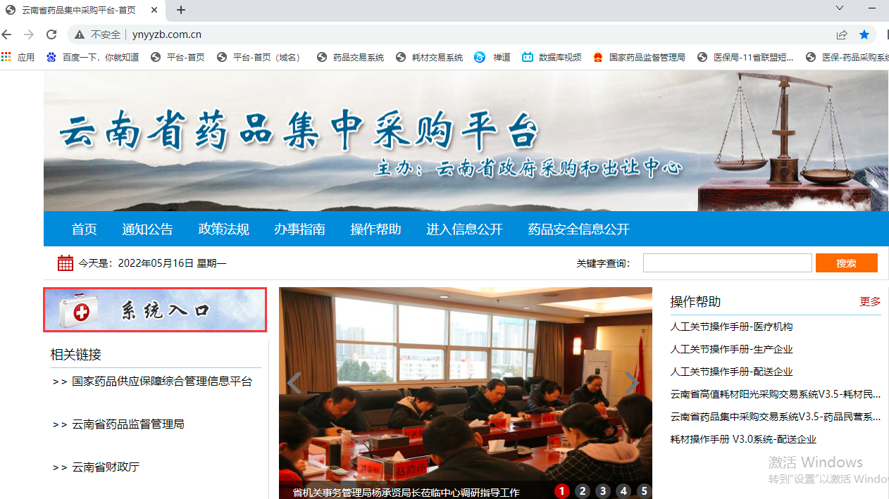

第二章 关于这本手册
该用户手册包含了您在使用云南省药品集中采购平台时所需了解的信息。手册中所出现的用户名称及相关数据均为系统测试数据，不作为任何正式的使用依据。
该用户手册所对应的主体为投标企业相关的机构，介绍云南省医用药品交易系统基础库的相关操作。

第三章 使用须知

3.1操作系统相关需求
序号 | 硬件或软件 | 客户端最低配置
1 | CPU | 1.70GHz
2 | 内存 | 2GB
3 | 显示器 | 1024*768/256色分辨率
4 | 网络 | 1M带宽
5 | 浏览器 | 谷歌浏览器、360安全浏览器（极速模式）、火狐浏览器

3.2平台相关操作须知
3.2.1 生产企业、代理企业、生产兼代理企业具有该挂网去确认及已挂网药品动态调整操作权限。
3.2.2 生产企业、代理企业、生产兼代理企业在系统内进行挂网产品确认和已挂网药品动态调整。

第四章 登录与退出系统

4.1平台首页
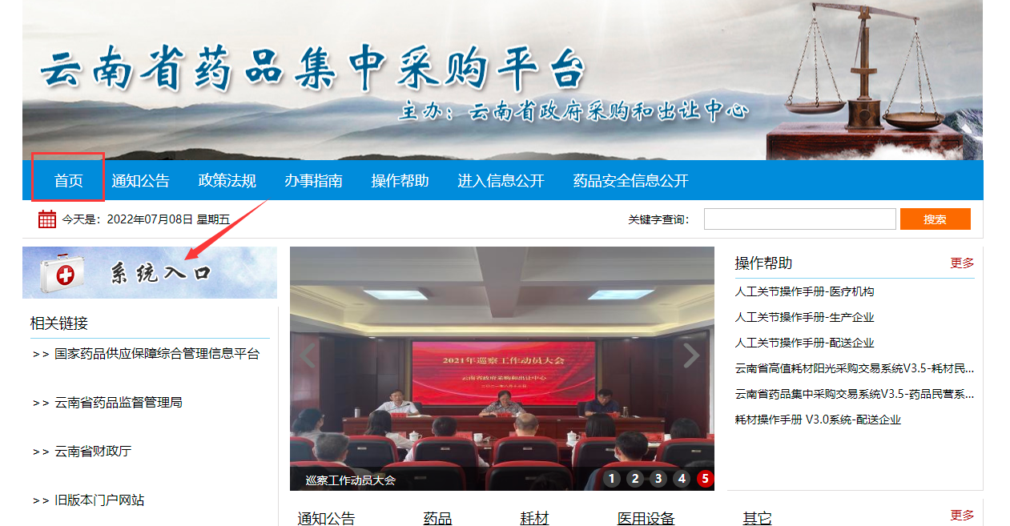

4.2 用户登录与退出

4.2.1登录
登录方式：普通账户登录。
使用用户名和密码登录。
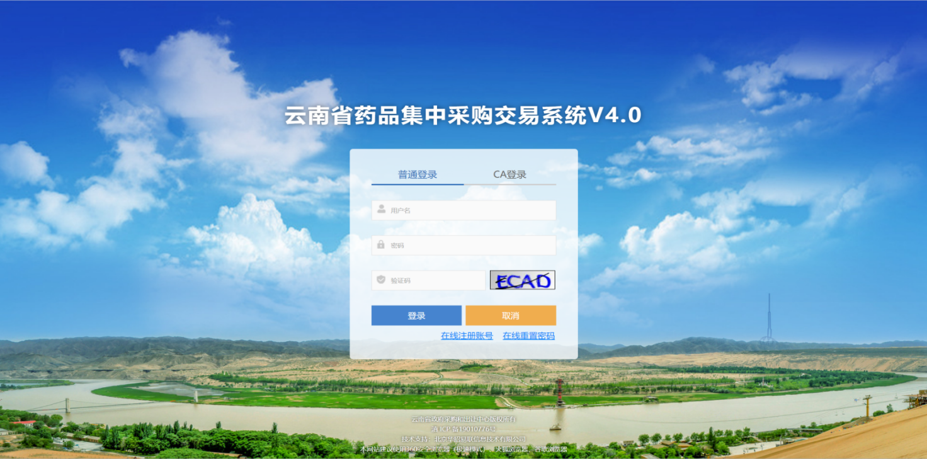
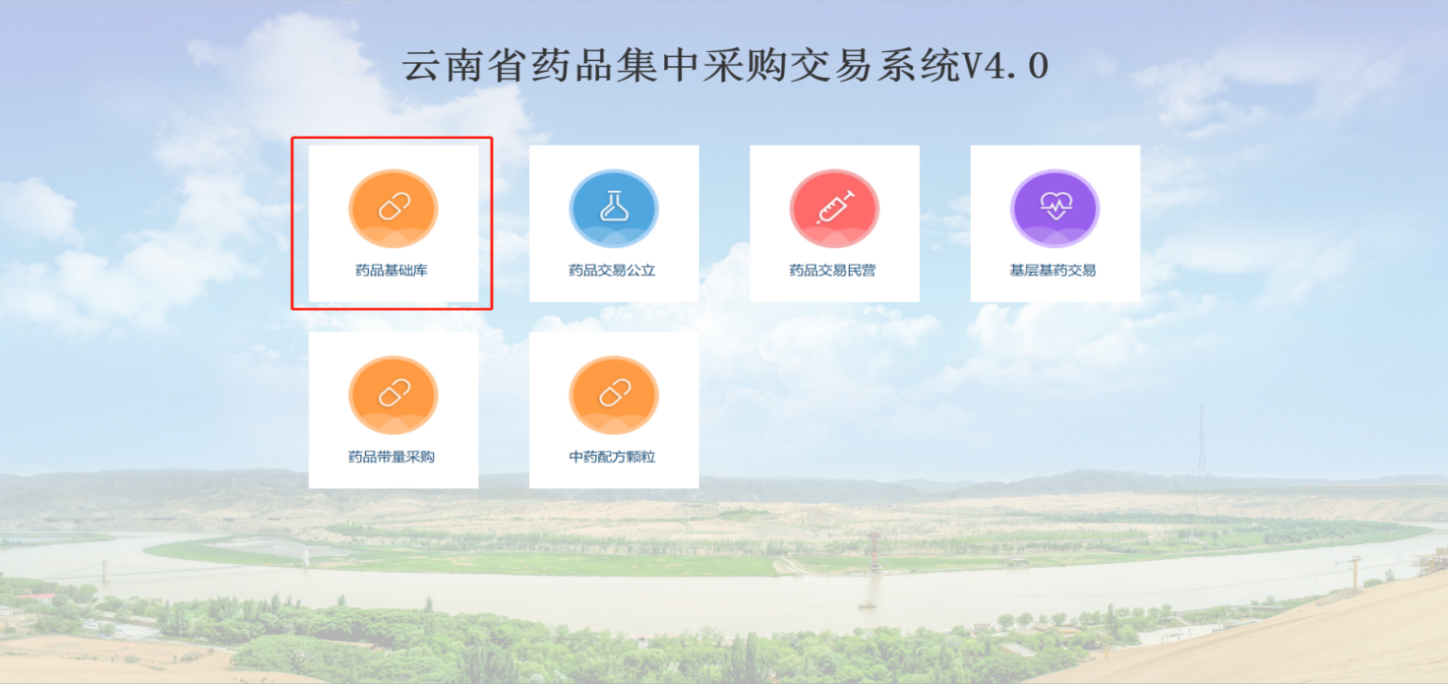

4.2.2退出
点击下图页面右上角的【退出】按钮，退出当前系统，退出操作完成。
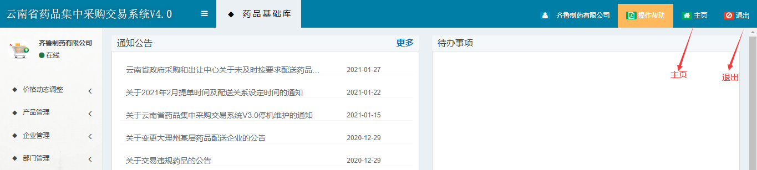

第五章 药品基础库价格动态调整

5.1投标企业可进行的操作
前提纪要
- 投标企业在药品基础库子系统下的价格动态调整模块的确认挂网产品及已挂网产品动态调整。

5.2 价格动态调整

5.2.1 挂网产品确认
操作步骤：
第一步：点击挂网产品确认按钮，查看已挂网产品列表；
第二步：核对挂网药品信息和医保药品数据是否正确；
第三步：如有动态调整药品价格，点击药品价格动态调整按钮待提交下点击编辑进行修改。
第四步：选择要继续挂网产品，点击确认按钮，未在规定时间内确认的药品，将视为企业放弃挂网资格，请及时操作。

●待确认挂网药品
该页面展示待确认药品列表，点击修改按钮，即可修改药品基本信息，修改完成后保存。
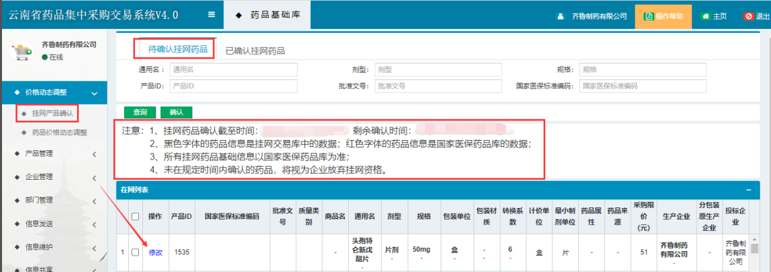
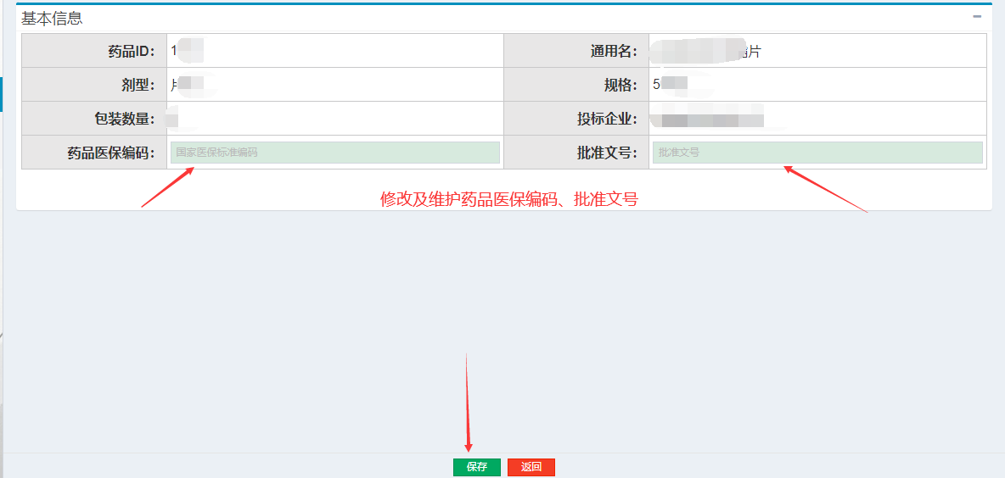
注意：未在规定时间内确认的药品，将视为企业放弃挂网资格，请各相关企业及时并谨慎操作。挂网药品确认时间以系统上为准。
●已确认药品
该页面展示已确认药品列表，点击撤销按钮，即可撤销已确认的挂网药品。
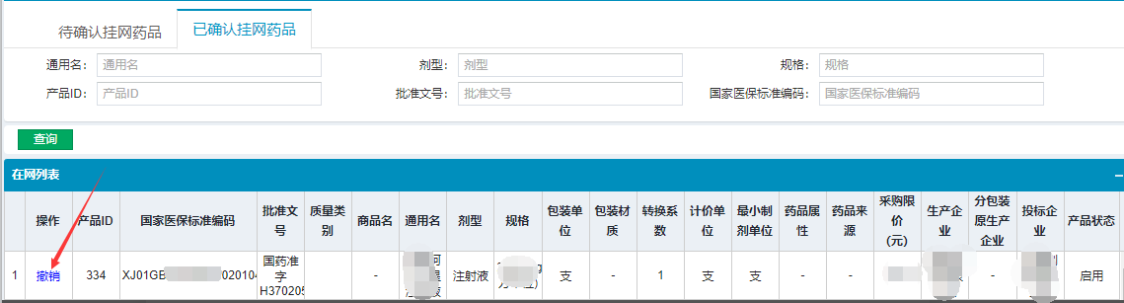

5.2.2 药品价格动态调整
该页面可查看已挂网列表，点击编辑按钮，可对已挂网的药品进行修改等操作，修改完成后提交即可。
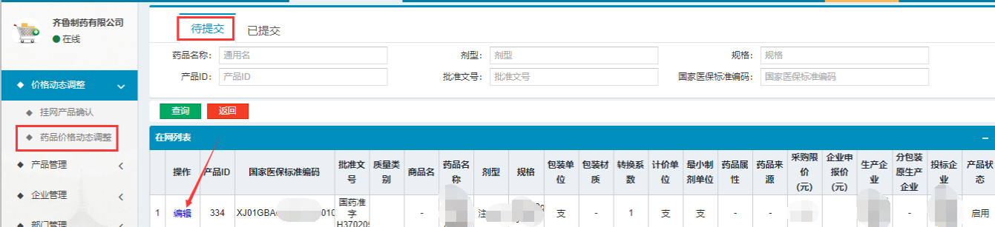
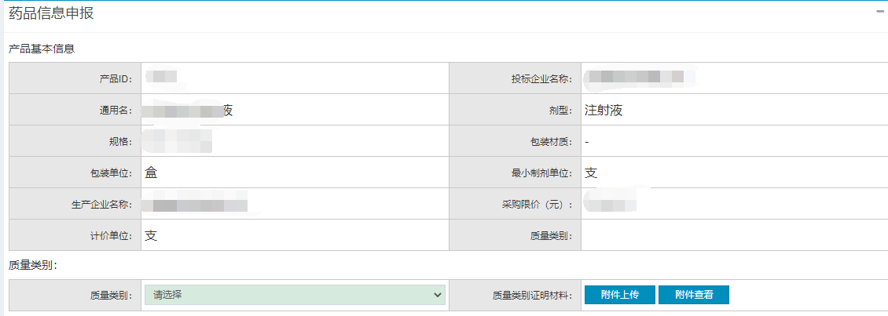
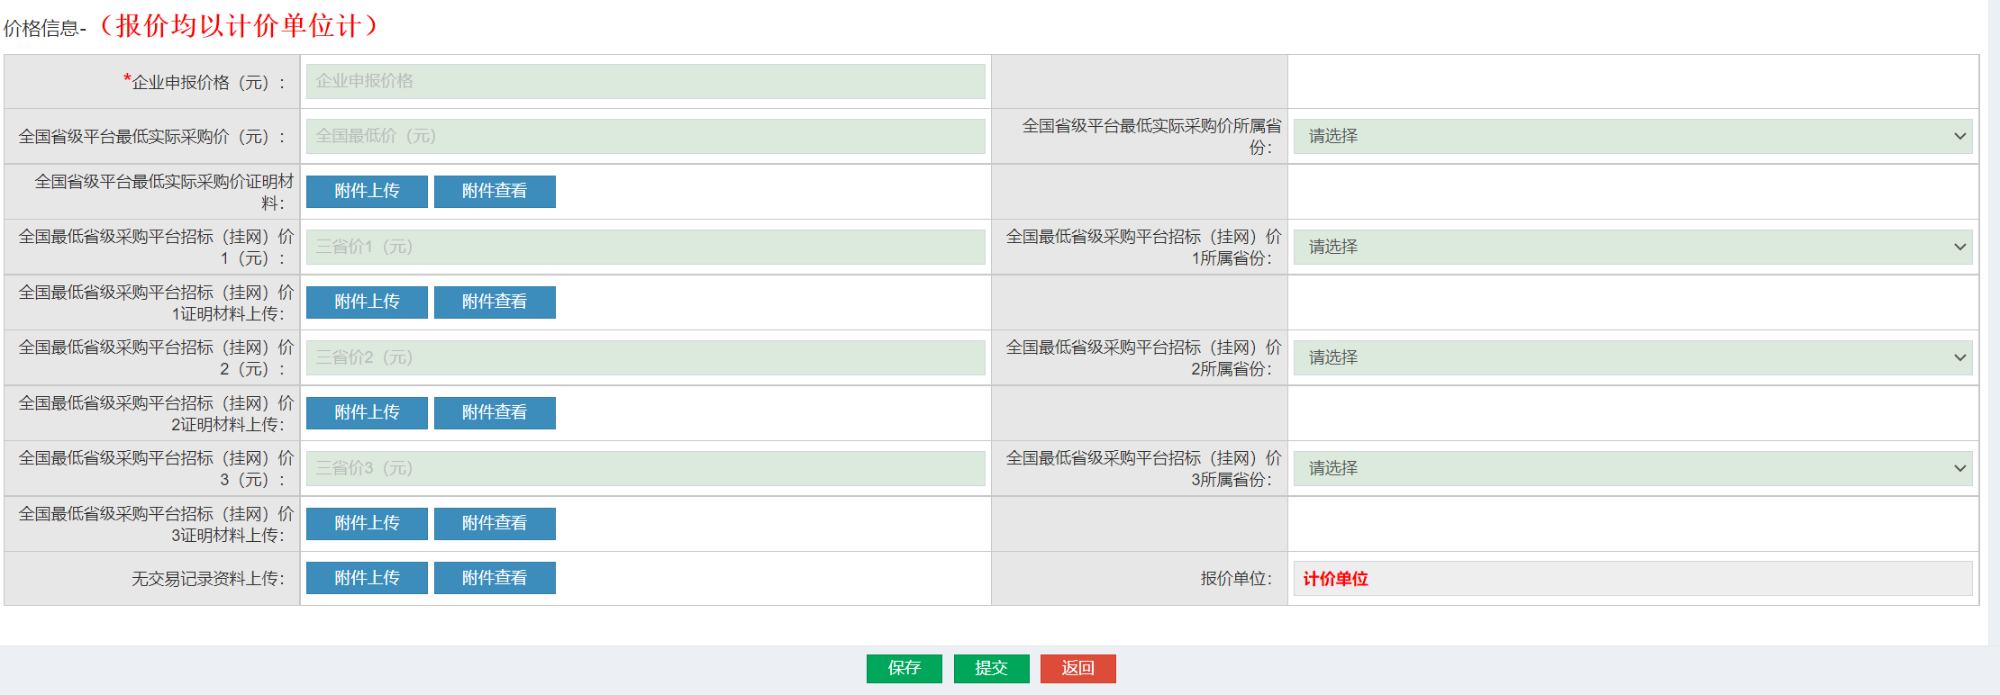

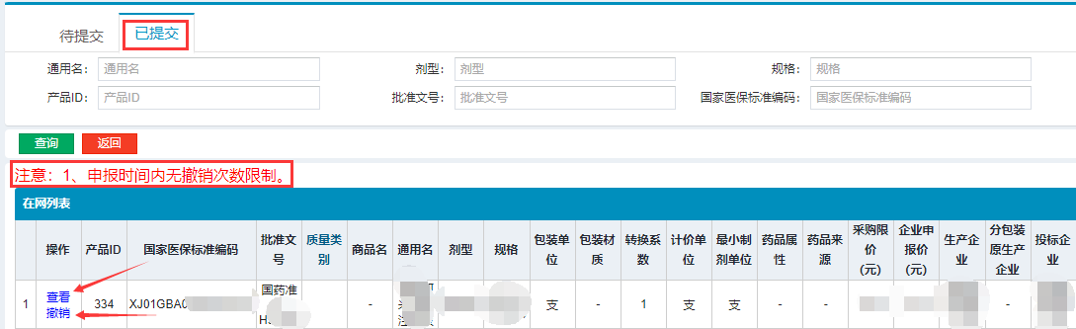
注意：
- 请注意：带*为必填项。
- 修改完成后点击保存按保存至待提交页面，点击提交按提交至已提交页面，可查看、撤销。
- 申报时间内无撤销次数限制。

